**INFORME OFICIAL DEL PROYECTO OLIMPIADAS DE AMOR**

**Nombre del Club:** Emmanuel. **Iglesia:** Centro de Investigación Bíblica, Iglesia Santuario, Iglesia Coinonia e Iglesia Paraíso.

**Distrito:** Santuario. **Director:** Milena Castillo.

**Tel:** 3228227747**. Aventureros:** (23). **Visitas:** (3).

**Consejeros:** Andrés Ramírez, Lina Zapata, William Herrera, Margi Herrera, Valentina, Angélica Cataño, Viviana Angarita, Loly, Noa Zambrano, Zharick Avella, Candy Herrera, Juliana Castillo, Paola Avella y Nathaly Pinzón.

**ENERO (Amor por la Biblia)**

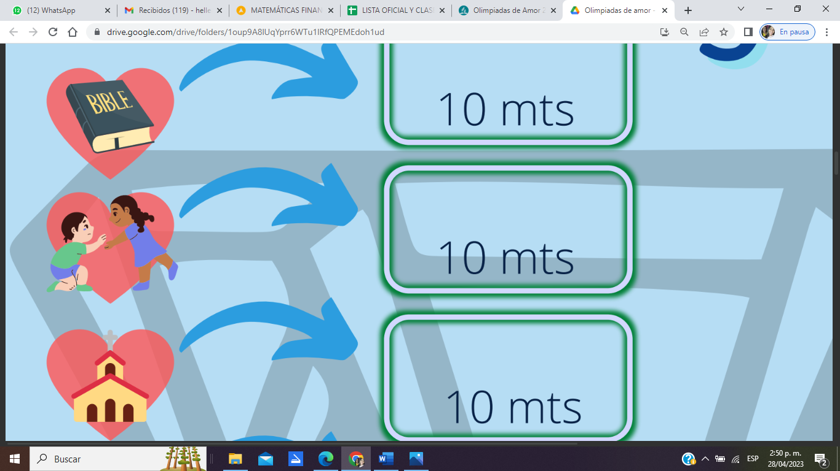

Durante este mes, los niños de nuestro club se aprendían 2 versículos nuevos cada semana para luego, al final del mes, recitarlos a sus familias. Además, buscaron, leyeron y dibujaron 4 historias de amor de la Biblia. En la semana 2 los niños elaboraron con sus familias una obra teatral sobre su historia bíblica favorita para luego presentarla en la iglesia o en la casa.

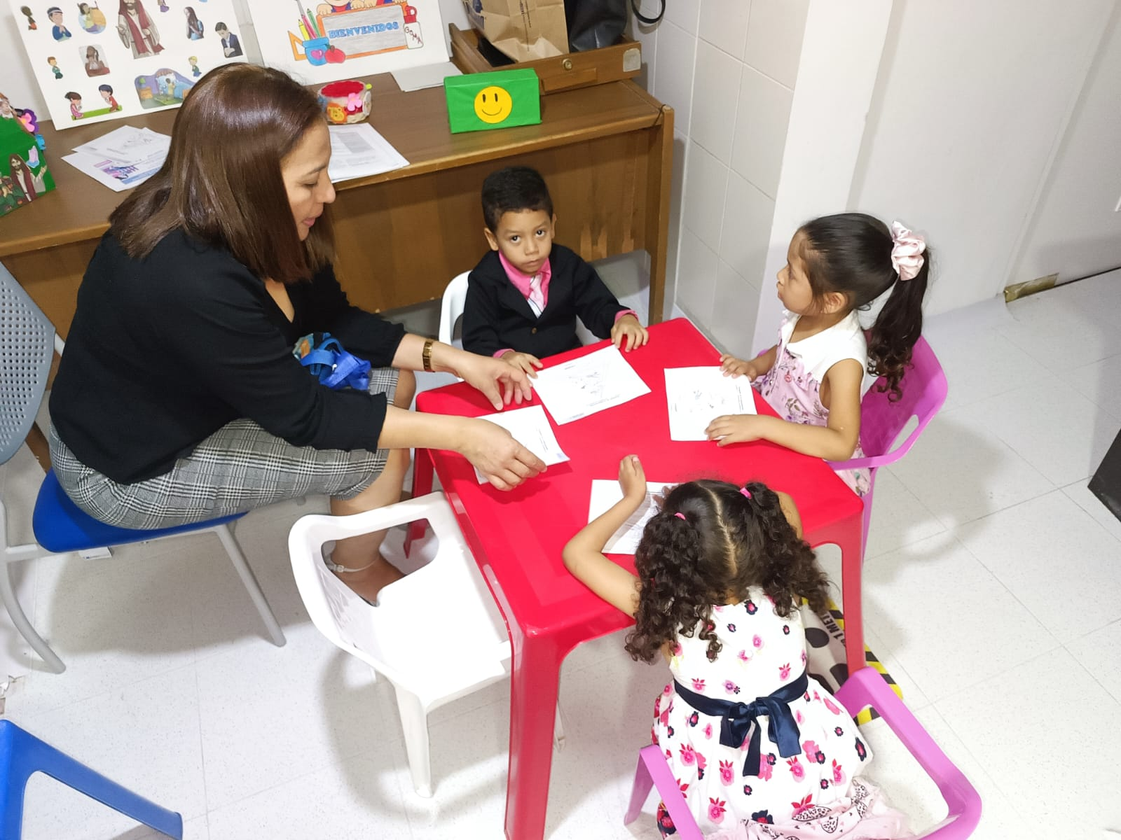

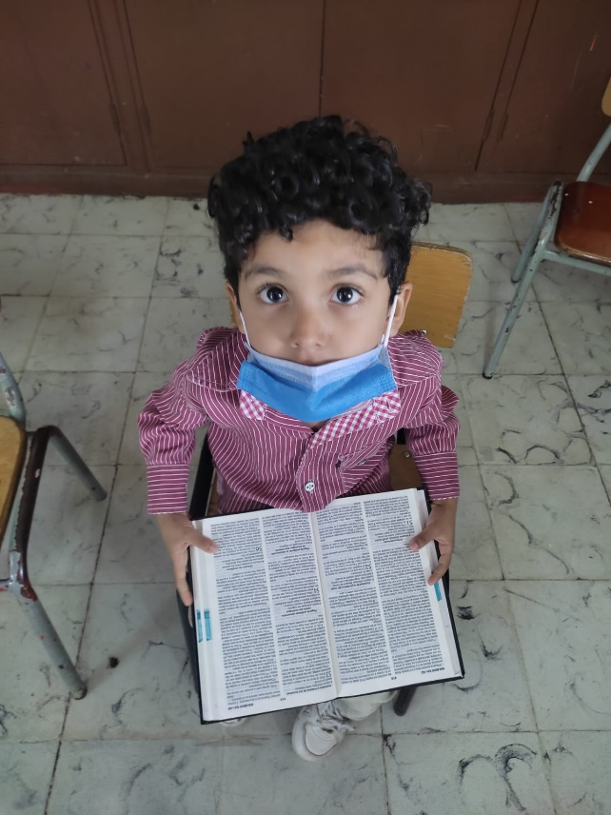

**FEBRERO (Amor por tus amigos)**

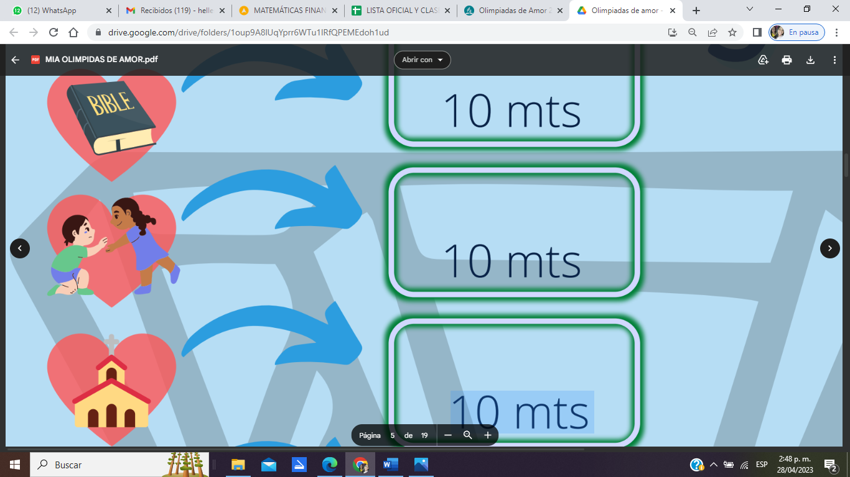

Durante el mes de febrero, los niños trabajaron durante 3 semanas haciendo diversas actividades como: llevar un almuerzo para compartir con un compañero de clase, hacer un llavero con el nombre de 10 amigos para orar por ellos y, durante cada semana, los niños se reunieron con sus amigos para jugar diversos juegos.

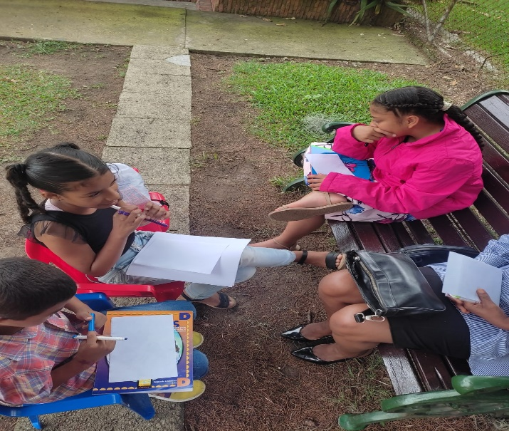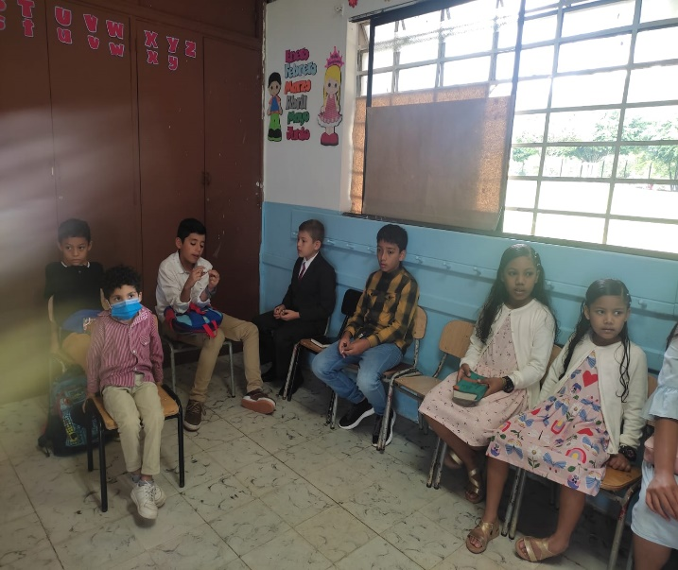

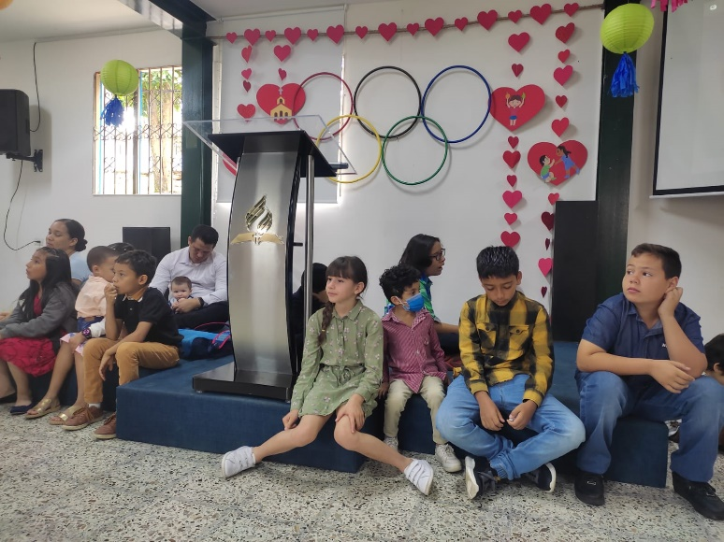

**MARZO (Amor por tu Iglesia)**



Durante este mes los niños aprendieron a amar a su iglesia por medio de actividades como pintar las sillas, lavar mesas, cuidar el jardín y, durante cada sábado del mes, los niños eran los encargados de ser los inspectores de limpieza de la iglesia. En el mes de marzo también se realizó el festival infantil llamado “Todo por amor” donde los niños cantaron, actuaron y recitaron poesías.

